بنام خدا

گارچ چند متغیره (پایتون)

درباره داده‌ها

محتوا

این مجموعه داده به طور کامل برای توسعه‌دهندگانی که می‌خواهند مدل را برای پیش‌بینی هوا در اقلیم هند آموزش دهند، اختصاص داده شده است. این مجموعه داده اطلاعاتی از 1 ژانویه 2013 تا 24 آوریل 2017 در شهر دهلی، هند ارائه می‌دهد. 4 پارامتر موجود در این مجموعه داده عبارتند از:

دمای متوسط (meantemp)، رطوبت (humidity)، سرعت باد (windspeed)، فشار متوسط (meanpressure).

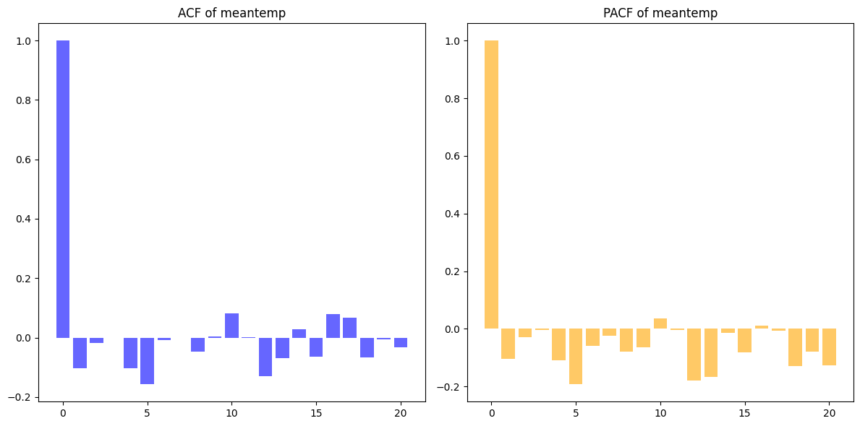

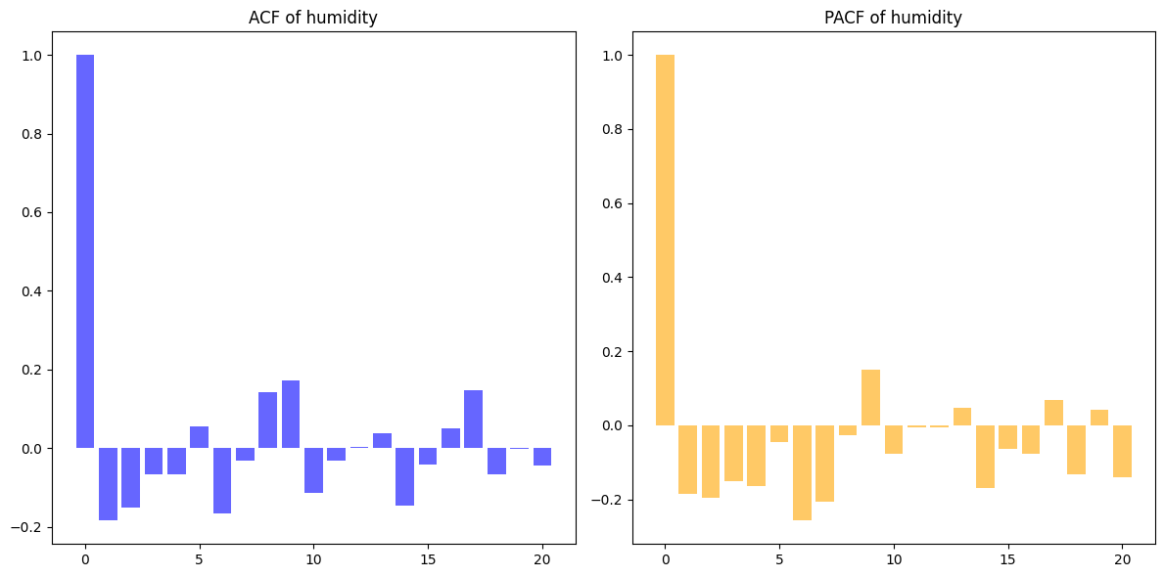

این نمودارها مربوط به توابع خودهمبستگی (ACF) و خودهمبستگی جزئی (PACF) برای دو متغیر دمای متوسط (meantemp) و رطوبت (humidity) هستند. به طور کلی، این نمودارها برای تحلیل سری‌های زمانی و شناسایی الگوهای خودهمبستگی در داده‌ها استفاده می‌شوند.

تحلیل نمودارهای ACF و PACF

دمای متوسط (meantemp):

ACF تابع خودهمبستگی

- میله اول در ACF نشان‌دهنده خودهمبستگی در lag 0 است که همیشه برابر 1 است.

- میله‌های بعدی نشان‌دهنده خودهمبستگی در lag‌های مختلف هستند. میله‌های بعد از lag 1 به طور قابل توجهی کاهش یافته‌اند و نزدیک به صفر هستند، که نشان می‌دهد خودهمبستگی قوی فقط در lag 1 وجود دارد.

- PACF تابع خودهمبستگی جزئی

- میله اول در PACF نیز نشان‌دهنده خودهمبستگی جزئی در lag 0 است که همیشه برابر 1 است.

- میله‌های بعدی نشان می‌دهند که خودهمبستگی جزئی فقط در lag 1 قابل توجه است و بعد از آن به طور قابل توجهی کاهش یافته و نزدیک به صفر است. این نشان می‌دهد که فقط lag 1 به طور مستقیم بر سری زمانی تأثیر دارد.

رطوبت (humidity):

- ACF تابع خودهمبستگی

- میله اول در ACF نشان‌دهنده خودهمبستگی در lag 0 است که همیشه برابر 1 است.

- میله‌های بعدی نشان‌دهنده خودهمبستگی در lag‌های مختلف هستند. میله‌های بعد از lag 1 به طور قابل توجهی کاهش یافته‌اند و نزدیک به صفر هستند، که نشان می‌دهد خودهمبستگی قوی فقط در lag 1 وجود دارد.

- تابع خودهمبستگی جزئی:

- میله اول در PACF نیز نشان‌دهنده خودهمبستگی جزئی در lag 0 است که همیشه برابر 1 است.

- میله‌های بعدی نشان می‌دهند که خودهمبستگی جزئی فقط در lag 1 قابل توجه است و بعد از آن به طور قابل توجهی کاهش یافته و نزدیک به صفر است. این نشان می‌دهد که فقط lag 1 به طور مستقیم بر سری زمانی تأثیر دارد.

نتیجه‌گیری:

- هر دو متغیر دمای متوسط و رطوبت نشان می‌دهند که خودهمبستگی قوی در lag 1 وجود دارد و بعد از آن خودهمبستگی به طور قابل توجهی کاهش می‌یابد.

- این می‌تواند به این معنا باشد که هر دو سری زمانی دارای ساختار خودهمبستگی ساده‌ای هستند که می‌تواند با مدل‌های AR(1) (خودهمبستگی مرتبه 1) مدل‌سازی شود.

- به طور کلی، این تحلیل می‌تواند به ما کمک کند تا ساختار سری‌های زمانی را بهتر درک کنیم و مدل‌های مناسب برای پیش‌بینی و تحلیل آنها انتخاب کنیم.

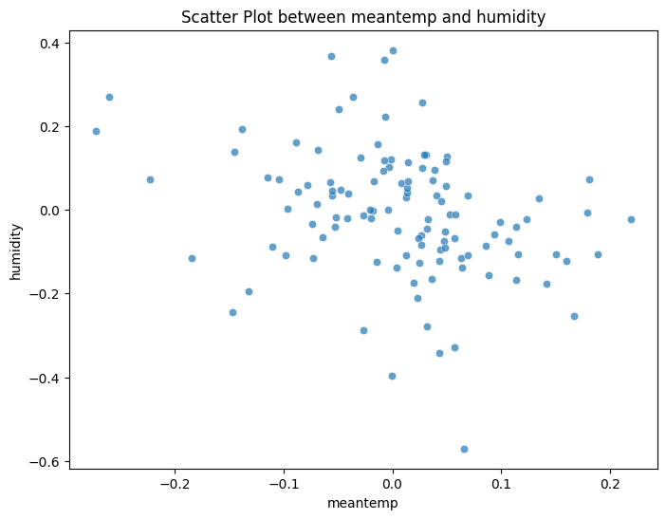

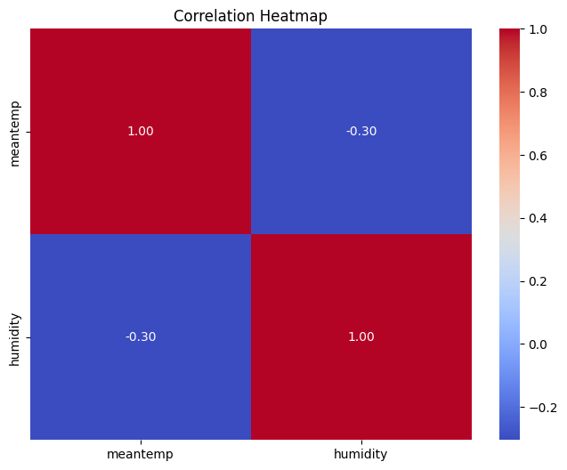

تحلیل نمودارهای پراکندگی و همبستگی

نمودار پراکندگی (Scatter Plot)

- نمودار پراکندگی بین دمای متوسط (meantemp) و رطوبت (humidity) نشان می‌دهد که داده‌ها به طور پراکنده در اطراف مرکز نمودار قرار دارند.

- هیچ الگوی خطی واضحی بین دمای متوسط و رطوبت مشاهده نمی‌شود.

- نقاط داده به طور کلی پراکنده هستند و نشان می‌دهند که رابطه بین این دو متغیر ممکن است ضعیف باشد.

نقشه حرارتی همبستگی (Correlation Heatmap)

- نقشه حرارتی همبستگی نشان می‌دهد که همبستگی بین دمای متوسط و رطوبت برابر با -0.30 است.

- این مقدار همبستگی منفی ضعیفی را نشان می‌دهد، به این معنا که با افزایش دمای متوسط، رطوبت به طور ضعیفی کاهش می‌یابد.

- همبستگی -0.30 به اندازه کافی قوی نیست که نشان دهد یک رابطه خطی قوی بین این دو متغیر وجود دارد.

نتیجه‌گیری

- نمودار پراکندگی و نقشه حرارتی همبستگی نشان می‌دهند که رابطه ضعیفی بین دمای متوسط و رطوبت وجود دارد.

- همبستگی منفی ضعیف (-0.30) نشان می‌دهد که هرچند افزایش دمای متوسط ممکن است به کاهش رطوبت مرتبط باشد، اما این رابطه بسیار ضعیف است و نمی‌توان آن را به عنوان یک رابطه قوی و معنی‌دار در نظر گرفت.

- به طور کلی، این تحلیل نشان می‌دهد که دمای متوسط و رطوبت به طور قابل توجهی به یکدیگر وابسته نیستند و ممکن است عوامل دیگری بر هر یک از این متغیرها تأثیرگذار باشند که در این تحلیل در نظر گرفته نشده‌اند.

Constant Mean - GARCH Model Results

==============================================================================

Dep. Variable: meantemp R-squared: 0.000

Mean Model: Constant Mean Adj. R-squared: 0.000

Vol Model: GARCH Log-Likelihood: 125.022

Distribution: Normal AIC: -242.043

Method: Maximum Likelihood BIC: -231.134

No. Observations: 113

Date: Wed, Jan 01 2025 Df Residuals: 112

Time: 11:15:21 Df Model: 1

Mean Model

=============================================================================

coef std err t P>|t| 95.0% Conf. Int.

-----------------------------------------------------------------------------

mu 6.9252e-03 6.647e-03 1.042 0.297 [-6.103e-03,1.995e-02]

Volatility Model

=============================================================================

coef std err t P>|t| 95.0% Conf. Int.

-----------------------------------------------------------------------------

omega 8.6890e-06 6.549e-05 0.133 0.894 [-1.197e-04,1.371e-04]

alpha[1] 1.1778e-04 4.616e-02 2.551e-03 0.998 [-9.036e-02,9.059e-02]

beta[1] 0.9824 5.370e-02 18.294 9.318e-75 [ 0.877, 1.088]

=============================================================================

Covariance estimator: robust

Fitting GARCH model for humidity...

Constant Mean - GARCH Model Results

==============================================================================

Dep. Variable: humidity R-squared: 0.000

Mean Model: Constant Mean Adj. R-squared: 0.000

Vol Model: GARCH Log-Likelihood: 60.1281

Distribution: Normal AIC: -112.256

Method: Maximum Likelihood BIC: -101.347

No. Observations: 113

Date: Wed, Jan 01 2025 Df Residuals: 112

Time: 11:15:22 Df Model: 1

Mean Model

==============================================================================

coef std err t P>|t| 95.0% Conf. Int.

------------------------------------------------------------------------------

mu -9.3351e-03 1.241e-02 -0.752 0.452 [-3.367e-02,1.500e-02]

Volatility Model

=============================================================================

coef std err t P>|t| 95.0% Conf. Int.

-----------------------------------------------------------------------------

omega 2.4539e-04 4.610e-04 0.532 0.595 [-6.581e-04,1.149e-03]

alpha[1] 0.0180 2.113e-02 0.850 0.395 [-2.345e-02,5.939e-02]

beta[1] 0.9820 3.307e-02 29.691 9.927e-194 [ 0.917, 1.047]

=============================================================================

خلاصه تحلیل مدل GARCH

دمای متوسط (Meantemp):

مدل میانگین ضریب میانگین (mu) معنادار نیست (P-value = 0.297) یعنی میانگین بازده به طور معناداری از صفر متفاوت نیست.

مدل نوسانات ضریب بتا (beta[1]) بسیار معنادار است (P-value < 0.0001) یعنی نوسانات فعلی به شدت تحت تأثیر نوسانات گذشته هستند

رطوبت (Humidity(

مدل میانگین ضریب میانگین (mu) معنادار نیست (P-value = 0.452) یعنی میانگین بازده به طور معناداری از صفر متفاوت نیست.

مدل نوسانات ضریب بتا (beta[1]) معنادار است (P-value < 0.0001) یعنی نوسانات فعلی به شدت تحت تأثیر نوسانات گذشته هستند

نتیجه‌گیری

- هر دو متغیر دمای متوسط و رطوبت نشان می‌دهند که نوسانات فعلی به شدت تحت تأثیر نوسانات گذشته هستند، در حالی که میانگین بازده به طور معناداری از صفر متفاوت نیست.

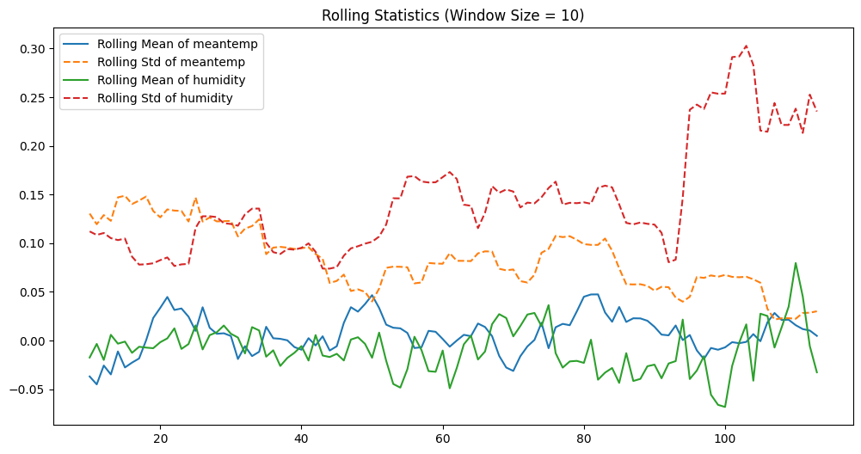

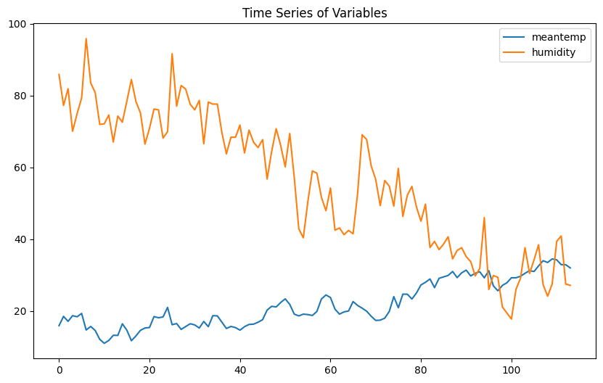

تحلیل نمودارهای سری زمانی و آماری

نمودار سری زمانی (Time Series Plot)

دمای متوسط (meantemp) نمودار آبی رنگ نشان می‌دهد که دمای متوسط در طول زمان به تدریج افزایش یافته است. این افزایش تدریجی ممکن است به دلیل تغییرات فصلی یا عوامل دیگر باشد.

رطوبت (humidity) نمودار نارنجی رنگ نشان می‌دهد که رطوبت در طول زمان نوسانات زیادی داشته و به طور کلی کاهش یافته است. این نوسانات ممکن است به دلیل تغییرات فصلی، شرایط آب و هوایی یا دیگر عوامل محیطی باشد.

نمودار آماری متحرک (Rolling Statistics)

میانگین متحرک دمای متوسط (Rolling Mean of meantemp) خط آبی رنگ نشان می‌دهد که میانگین متحرک دمای متوسط به تدریج افزایش یافته است. این نشان می‌دهد که دمای متوسط در طول زمان به طور کلی در حال افزایش است.

انحراف معیار متحرک دمای متوسط (Rolling Std of meantemp) خط نارنجی رنگ نشان می‌دهد که انحراف معیار متحرک دمای متوسط نسبتاً ثابت بوده و نوسانات زیادی ندارد.

میانگین متحرک رطوبت (Rolling Mean of humidity) خط سبز رنگ نشان می‌دهد که میانگین متحرک رطوبت به تدریج کاهش یافته است. این نشان می‌دهد که رطوبت در طول زمان به طور کلی در حال کاهش است.

انحراف معیار متحرک رطوبت (Rolling Std of humidity) خط قرمز رنگ نشان می‌دهد که انحراف معیار متحرک رطوبت به طور کلی افزایش یافته است، که نشان‌دهنده نوسانات بیشتر در رطوبت است.

نتیجه‌گیری

- دمای متوسط به طور کلی در طول زمان افزایش یافته است، در حالی که رطوبت به طور کلی کاهش یافته است.

- نوسانات دمای متوسط نسبتاً کم و ثابت بوده است، در حالی که نوسانات رطوبت بیشتر شده و به طور کلی افزایش یافته است.

- این تغییرات ممکن است به دلیل عوامل مختلفی از جمله تغییرات فصلی، شرایط آب و هوایی و دیگر عوامل محیطی باشد. برای تحلیل دقیق‌تر، نیاز به بررسی عوامل مختلف و داده‌های بیشتری است.

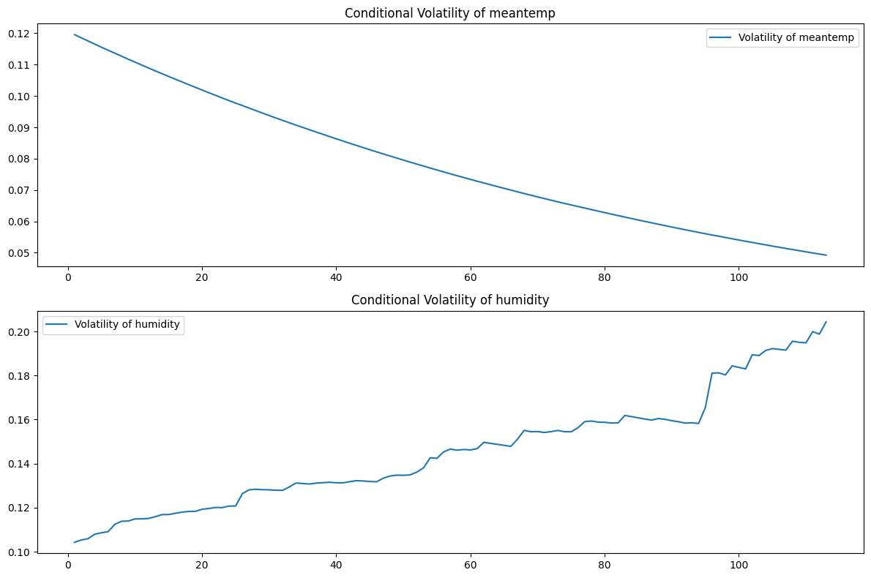

تحلیل نوسانات شرطی دمای متوسط و رطوبت

نمودار نوسانات شرطی دمای متوسط (Conditional Volatility of Meantemp)

توضیحات نمودار بالا نشان‌دهنده نوسانات شرطی دمای متوسط است که به مرور زمان کاهش یافته است

تحلیل: کاهش مداوم نوسانات شرطی دمای متوسط نشان می‌دهد که دمای متوسط به مرور زمان پایدارتر شده است و نوسانات کمتری را تجربه کرده است. این می‌تواند به دلیل ثبات بیشتر در شرایط آب و هوایی یا عوامل دیگر باشد که بر دمای متوسط تأثیر می‌گذارند.

نمودار نوسانات شرطی رطوبت (Conditional Volatility of Humidity)

توضیحات نمودار پایین نشان‌دهنده نوسانات شرطی رطوبت است که به مرور زمان افزایش یافته است.

تحلیل: افزایش مداوم نوسانات شرطی رطوبت نشان می‌دهد که رطوبت به مرور زمان ناپایدارتر شده است و نوسانات بیشتری را تجربه کرده است. این می‌تواند به دلیل تغییرات بیشتر در شرایط آب و هوایی یا عوامل دیگر باشد که بر رطوبت تأثیر می‌گذارند.

نتیجه‌گیری:

دمای متوسط: کاهش نوسانات شرطی دمای متوسط نشان‌دهنده ثبات بیشتر در دمای متوسط به مرور زمان است.

رطوبت: افزایش نوسانات شرطی رطوبت نشان‌دهنده ناپایداری بیشتر در رطوبت به مرور زمان است

این تحلیل می‌تواند به محققان و تحلیل‌گران کمک کند تا بهتر بفهمند چگونه شرایط آب و هوایی و دیگر عوامل بر دمای متوسط و رطوبت تأثیر می‌گذارند و به پیش‌بینی‌های دقیق‌تر در آینده کمک کنند.